**Instalación FreeBSD en Virtual Box**

Lo primero que haremos será crear la maquina virtual dentro de nuestro ambiente virtual. Y la configuramos de la siguiente manera, el hardware de sonido lo vamos a desactivar y la red vamos a usar Bridge

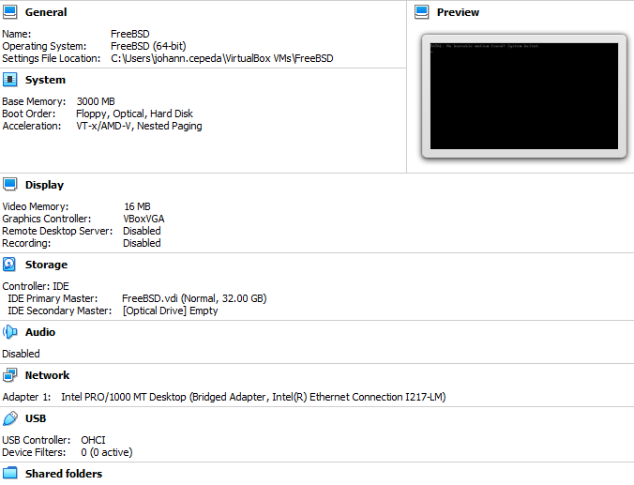

Una vez configurada la maquina, vamos a iniciarla para que se instale el sistema operativo. Seleccionaremos nuestro archivo de extensión .iso

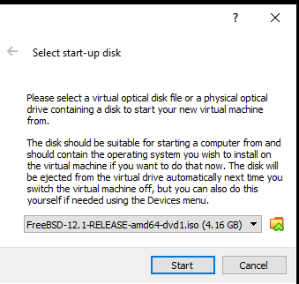

Procedemos a instalar el sistema operativo



Seleccionamos nuestro teclado Latin american

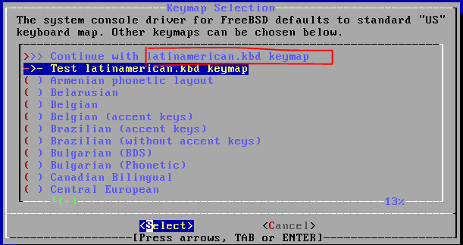

Le asignamos el nombre del host que vamos a utilizar

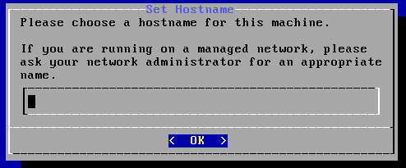

Y para la distribución solamente seleccionamos un paquete, ya que este s.o tra kernel huge por defecto

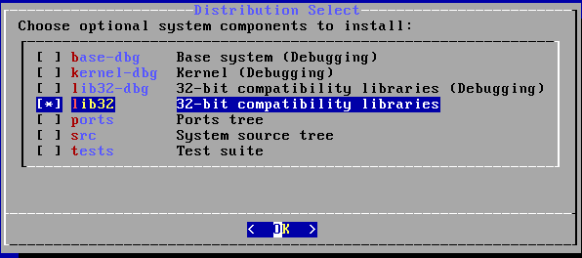

Luego nos pedirá que seleccionemos el método para generar las particiones del disco, y en este caso lo haremos de manera manual

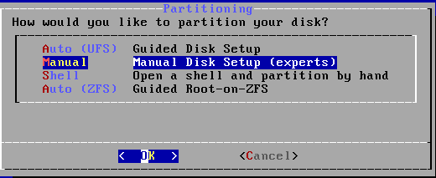

Seleccionaremos que lo particione de manera automática

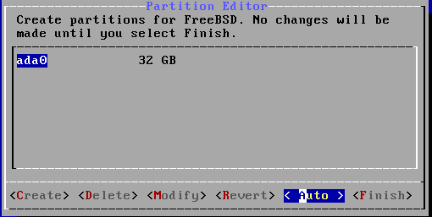

Y se nos abrirá la siguiente ventana para confirmar la cantidad de disco que queremos usar. Seleccionaremos “Entire Disk”

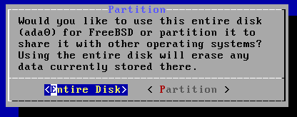

Y para el esquema escogemos DOS Partitions, el cual es el mas indicado para particionar el disco en este caso, ya que estamos instalando el sistema operativo

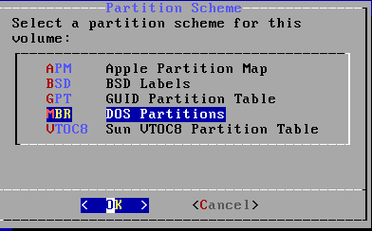

Si todo sale correctamente, debería aparecernos de la siguiente forma

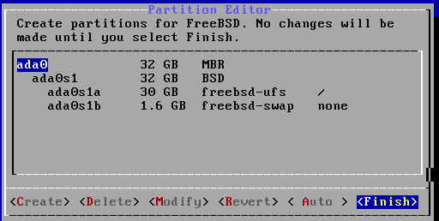

Una vez le demos finalizar, hacemos un “commit” a los cambios para guardarlos

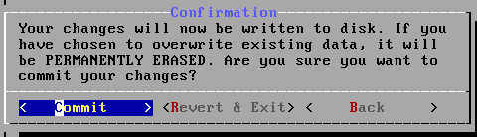

Luego, debemos esperar que el proceso se complete de manera correcta y no nos genere errores

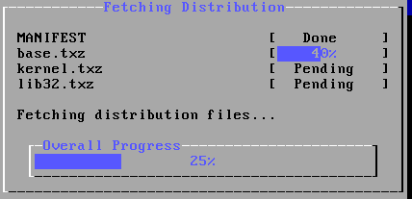

Cuando el proceso finalice, nos pedirá que le asignemos la clave al usuario administrador, para este caso usaremos Clave123#, se recomienda cumplir con los estandares de seguridad

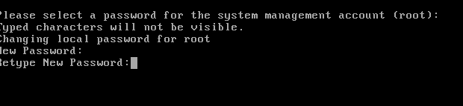

Luego, seleccionamos la única interfaz para configurar la red

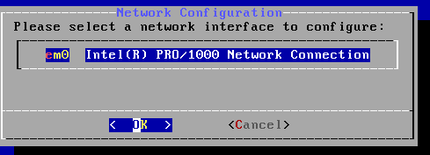

Sleccionaremos IPV4 para configurar la IP static

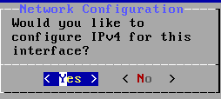

Y lo confugraremos inicialmente en DHCP

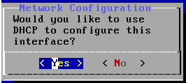

Este será la única interfaz que configuraremos, entonces el IPV6 no

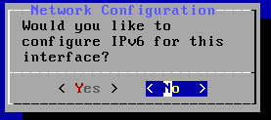

Fijamos el dns con la misma dirección del Gateway

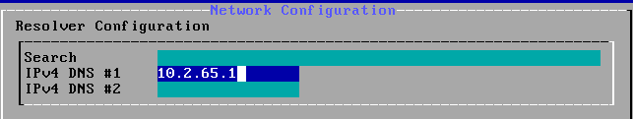

Nos slataremos todos los ajustes de Region y horario

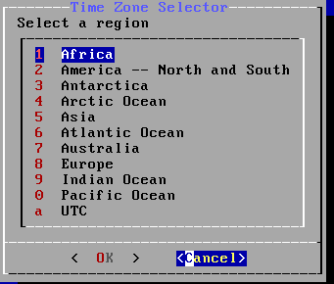

Los servicios de boot, nos dejamos por defecto

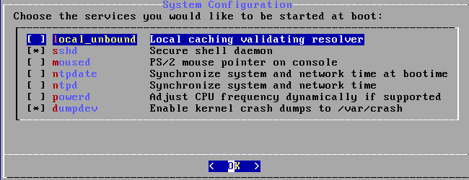

Igualmente para las de seguridad

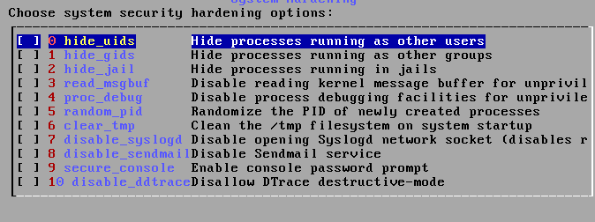

Nos pedirá que si queremos agregar usuarios durante la instalación, en este ejemplo no vamos a crear usuarios, asi que saltaremos esta opción

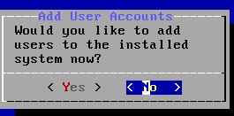

Y hemos terminado de configurar nuestro sistema operativo, le damos “EXIT” para que inicie la instalación y el reinicio automatico

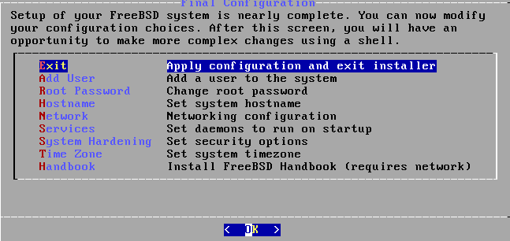

Y como vemos, ya esta nuestro sistema operativo instalado de manera correcta.

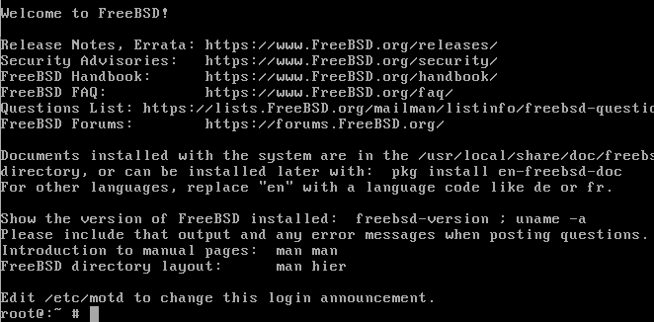

**Paso adicional en caso de que el sistema se reinicie**

Cuando sucede esto es porque el sistema esta iniciando desde el disco virtual y carga de nuevo el sistema de instalación, entonces lo que haremos será quitar ese disco.

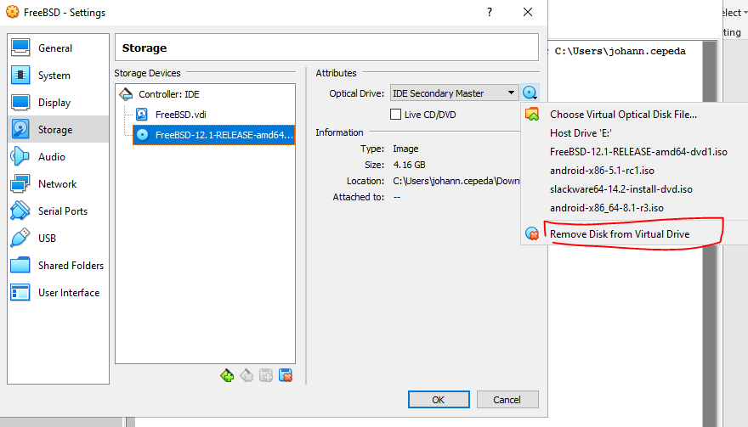

Una vez hecho este paso ya simplemente iniciamos la maquina normal y presionamos “1” para acceder. Ahora configuraremos nuestra red, ya que inicialmente esta en HDCP. Ahora lo cambiaremos a IP static y configuraremos el dns. Para ello escribiremos el comando “ifconfig” para saber el nombre de la interfaz que vamos a configurar.

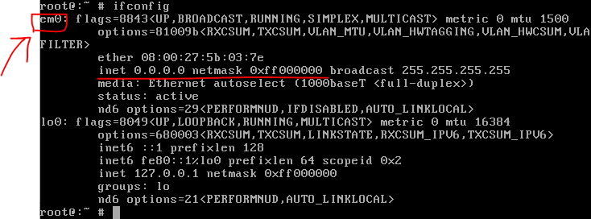

Como vemos en la imagen anterior, nuestra interfaz es “em0” y tenemos una ip asignada automáticamente, asi que debemos cambiarla por la nuestra. Usaremos el siguiente comando: “ifconfig em0 10.2.77.42 netmask 255.255.0.0”



Y ahora configuraremos el Gateway. Para ello usaremos el comando: “add route default 10.2.65.1”. Y nos debe confirmar el comando

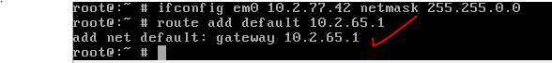

Por último, entramos al siguiente directorio para configurar el DNS: vi /etc/resolv.conf

Y nos debe aparecer esta interfaz

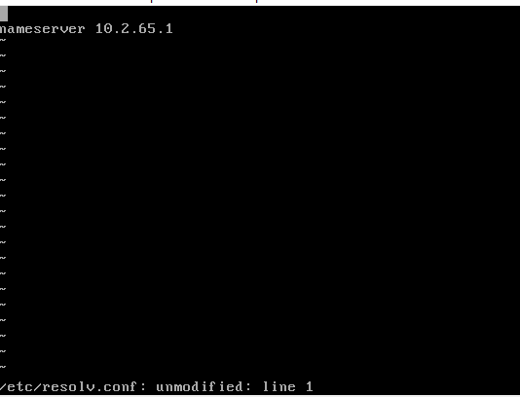

Presionamos “i” para poder escribir y vamos a escribir lo siguiente

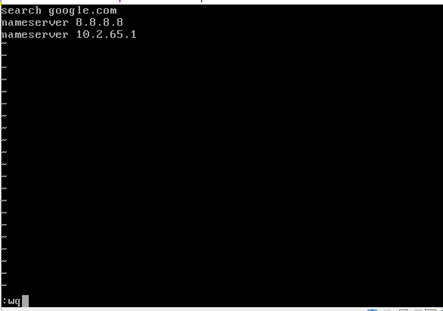

Luego presionamos las teclas que nos devuelven el símbolo de dos puntos “**:**” según el teclado que configuraron, en este caso es Shift + : y escribimos “**wq**” que significa Escribir y salir. Damos enter y debería devolvernos a la consola normal



Y ahora para comprobar nuestra configuración, volvemos a escribir “ifconfig”. Nos damos cuenta que ya esta configurado, entonces empezamos a probar el ping

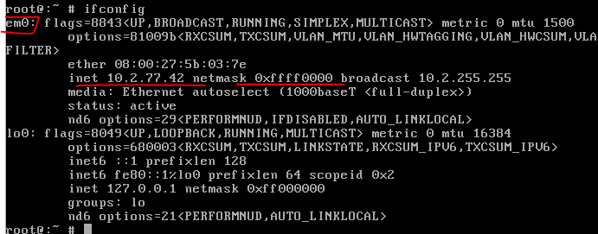

Y comprobamos nuestra conexión, todo corre perfectamente.

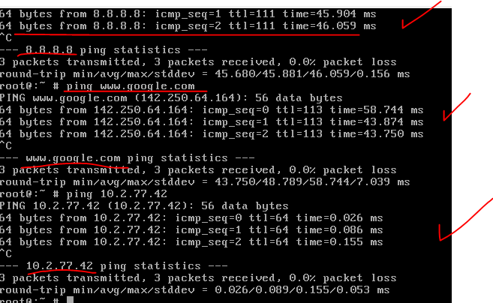

Y aquí hemos terminado de configurar nuestro sistema.